Что нужно купить для первоклассника:
Тетради в обычную клетку – 10 шт.;
Тетради в косую линейку – 5 шт.
Папка для тетрадей – 1 шт.
Обложки для тетрадей – 10 шт.
Подставка для книг – 2 шт.
Закладки для книг – 10 шт.
Шариковые ручки: синие – 5 шт.; красная – 1 шт.; зеленая – 1 шт.
Карандаши простые ТМ – 5 шт.
Точилка для карандашей – 2 шт.
Ластик – 2-3 шт.
Пенал – 1 шт.
Линейка ( деревянная, 20 см) – 2 шт.
Угольник – 1 шт.
Альбом для рисования – 3 шт.
Цветные карандаши (ТМ, 12 шт.) – 2 набора
Акварельные краски – 1 набор.
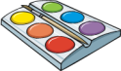
Краски «Гуашь» - 1 набор
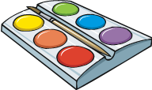
Кисти для красок – 1 набор.
Стакан-непроливайка – 1 шт.

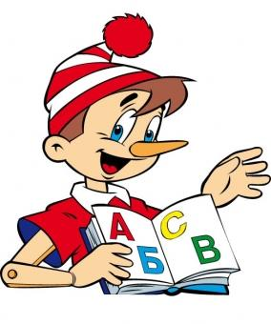
Необходимые документы

- Копия свидетельства о рождении.
- Копия вкладыша о гражданстве РФ
- Справка о регистрации ребенка
- Медицинская карта (с сертификатом о прививках)
- Справка о составе семьи
- Фото (3x4) – 2 шт.

Цветная бумага – 2 упаковки
Цветная бумага (двухсторонняя) – 2 упаковки
Самоклеющаяся бумага – 1 набор
«Бархатная бумага» - 1 упаковка
Цветной и белый картон – по 1 упаковки
Клей или клеящий карандаш – по 1 шт.

Бисер (синий, белый, розовый, зеленый, проволока)
Пластилин – 1 набор.
Доска для пластилина – 1 шт.

Клеенка на парту – 1 шт.
Папка для труда – 1 шт.

Папка (1 шт.) + файлы (50 шт.) + бумага (А4)

Спортивный костюм
Шорты, футболка
Кеды на светлой подошве

Мешок под обувь – 1 шт.
Сменная обувь

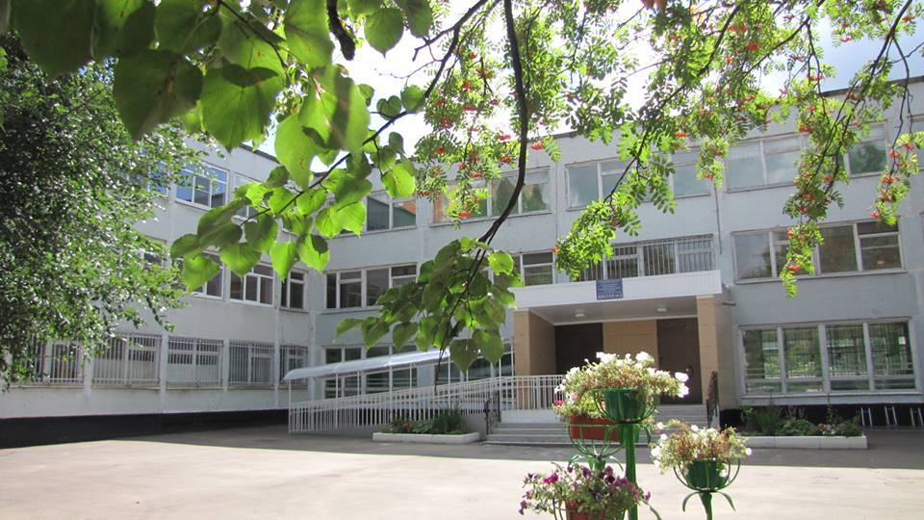

Учитель: Мукосий
Мария Васильевна

ДОБРО

ПОЖАЛОВАТЬ

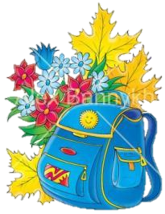

Пуровск – 2011

